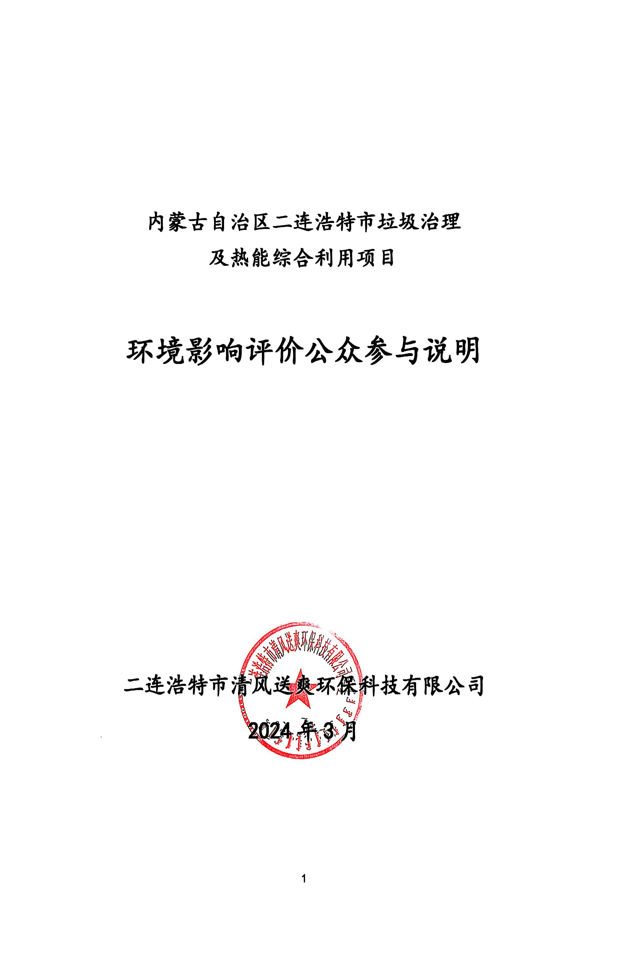
内蒙古自治区二连浩特市垃圾治理及热能综合利用项目环境影响评价公众参与说明
按照《环境影响评价公众参与办法》（以下简称办法）的有关规定，我单位对《内蒙古自治区二连浩特市垃圾治理及热能综合利用项目环境影响响报告书》评价工作期间，进行了3次公示，现对3次公示的内容、时间、方式等内容以及是否符合《办法》中的要求进行说明。

1概述
本项目拟投资12800万元，位于二连浩特市欧亚大道东侧，331国道北侧建设垃圾焚烧发电项目，项目厂区占地面积约20286.00m²，本项目新建日处理规模为为120吨的垃圾焚烧处理厂1座（包括处理生活垃圾100吨、餐厨垃圾10吨、污泥垃圾10吨），建设1×120t/d机械炉排焚烧炉，配套建设餐厨垃圾、污泥、渗沥浓缩液协同处理系统、余热锅炉系统、炉渣预处理系统。主要建设内容包括垃圾接收贮存及输送系统、垃圾焚烧系统、烟气净化系统、灰渣处理系统、餐厨垃圾处理系统、污水处理系统、其他配套辅助生产设施。
按照《中华人民共和国环境保护法》、《中华人民共和国环境影响评价法》和《建设项目管理条例》等规定需要开展环境影响评价工作，故于2024年8月19日委托内蒙古生态环境科学研究院有限公司对我单位项目进行环境影响评价，在签订合同的7日内，2024年8月21日在生态环境公示网网站上进行了第一次公示，在公示期间未收到公众的反对意见；2025年2月24日编制完成了《内蒙古自治区二连浩特市垃圾治理及热能综合利用项目环境影响响报告书》征求意见稿，并于2025年2月24日对环境影响报告书的征求意见稿在生态环境公示网网站上进行了公示，建设单位在《锡林郭勒日报》上刊发了公众参与信息公示，共刊登了2次公示。

2首次环境影响评价信息公开情况

2.1公开内容及日期
我单位在确定环境影响报告书编制单位后10个工作日内，通过生态环境公示网网站进行了第一次公示。
第一次公示的信息包括建设项目名称、建设内容等基本情况；建设单位名称和联系方式；环境影响报告书编制单位的名称；公众意见表的网络链接；提交公众意见表的方式和途径。我单位公示的内容严格按照办法中的规定内容进行了公示，公示内容符合办法中的要求。

2.2公开方式
主要采用了生态环境公示网网站公告的方式，网址https://gongshi.qsyhbgj.com/h5public-detail?id=410880，公示图片见图1。
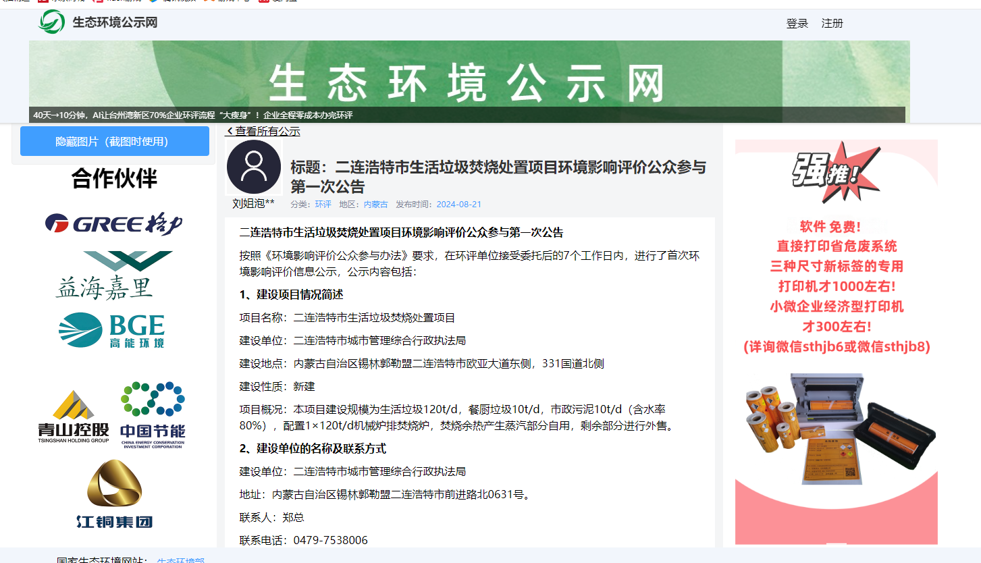
图1 一次公示截图

2.3公众意见情况
在第一次公示期间，我公司未收到公众意见反馈表。

3征求意见稿公示情况

3.1公示内容及时限
评价单位编制完成项目环境影响报告书征求意见稿后，于2025年2月24日对征求意见稿的内容进行了公示，公示的内容包含环境影响报告书征求意见稿全文的网络链接及查阅纸质报告书的方式和途径、征求意见的公众范围、公众意见表的网络链接、公众提出意见的方式和途径及公众提出意见的起止时间，公示的时限为自公示之日起10个工作日内。
本项目环境影响报告书征求意见稿包含了环境影响的主要内容，公示的内容及时限符合《办法》的要求。

3.2公示方式

3.2.1网络
环境影响报告书征求意见稿于生态环境公示网公示网站进行了公示，由于本项目公示时间为10个工作日，同时进行张贴公示，公示网址链接为https://gongshi.qsyhbgj.com/h5public-detail?id=441951，公示图片见图2。
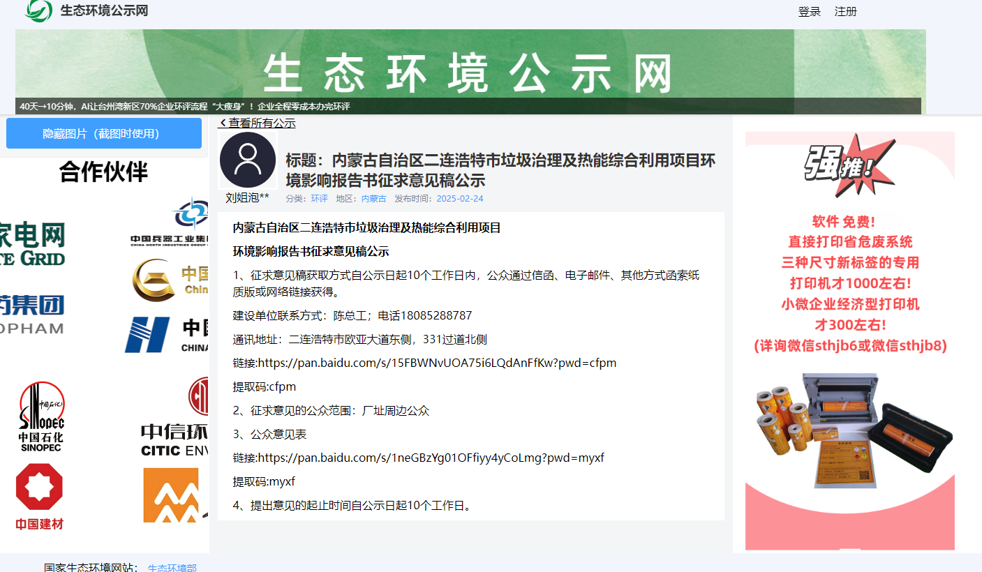
图2 第二次公示网站公示截图
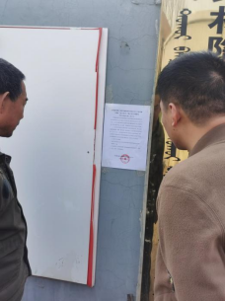
图3 张贴公示

3.2.2报纸
本项目环境影响报告书征求意见稿期间于2025年3月3日、3月4日在锡林郭勒日报上进行了2次公示，报纸公示见图3、图4。
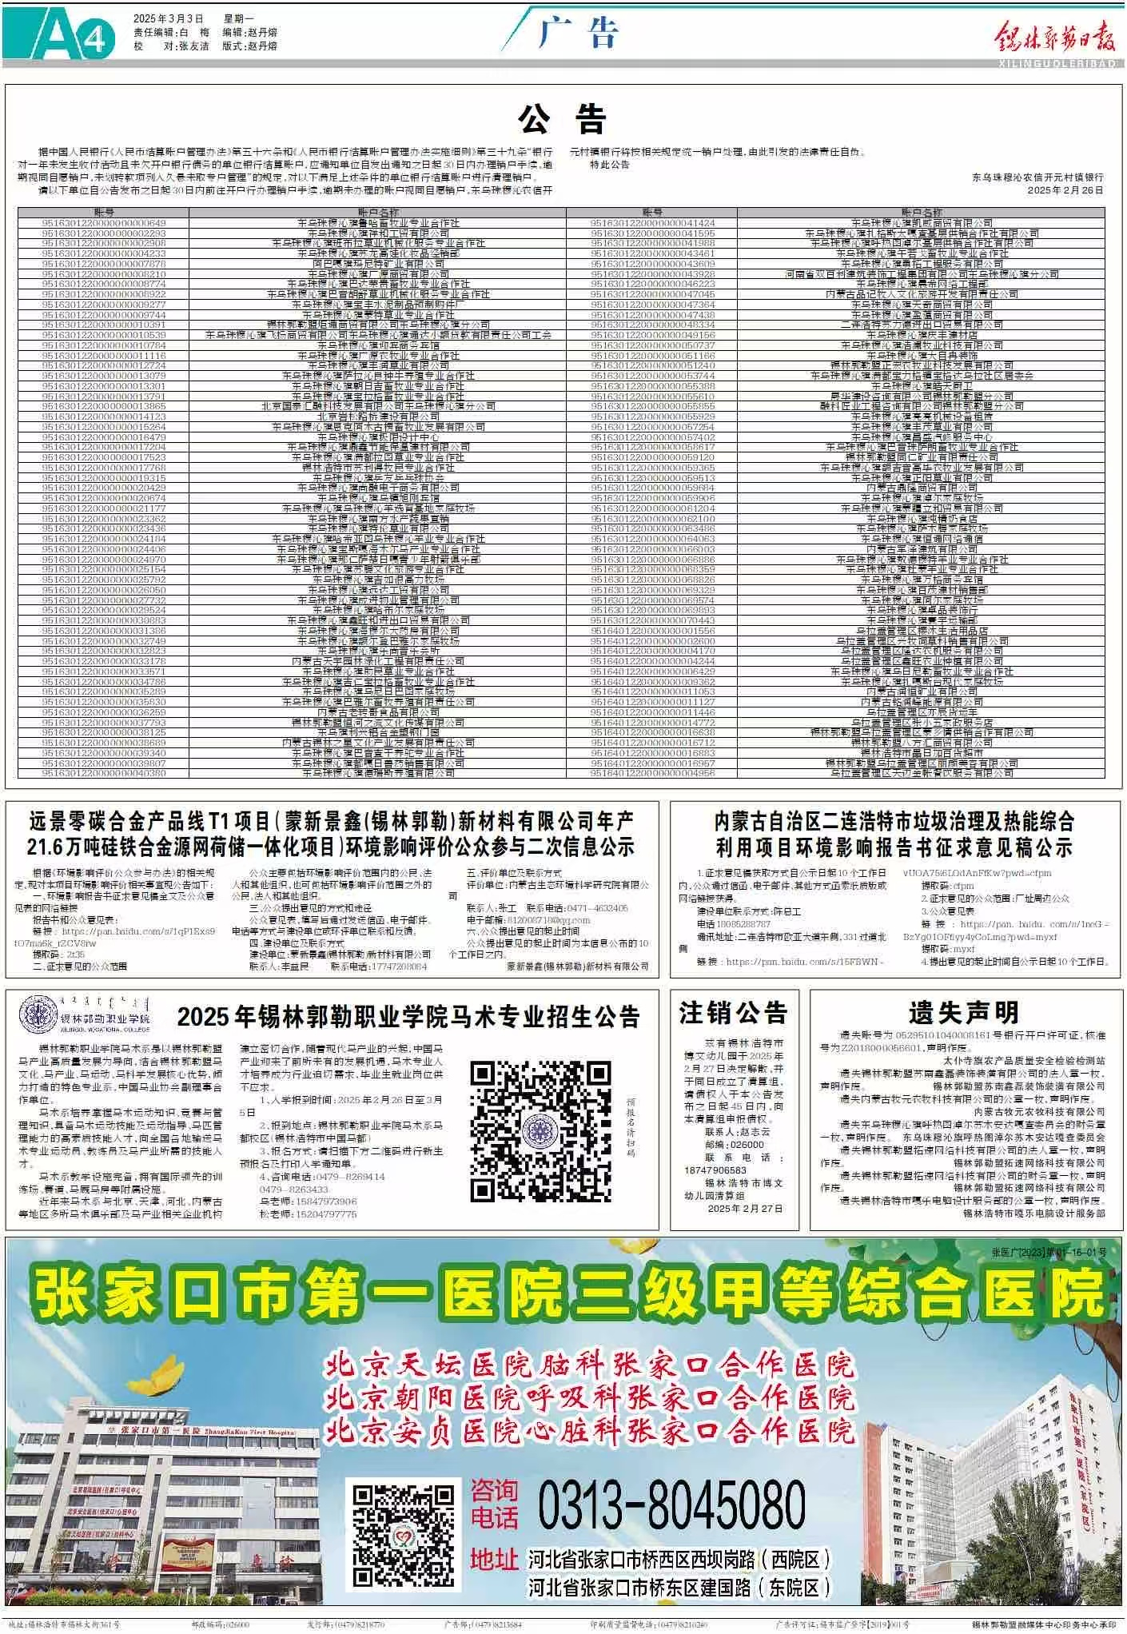
图3 3月3日报纸公示
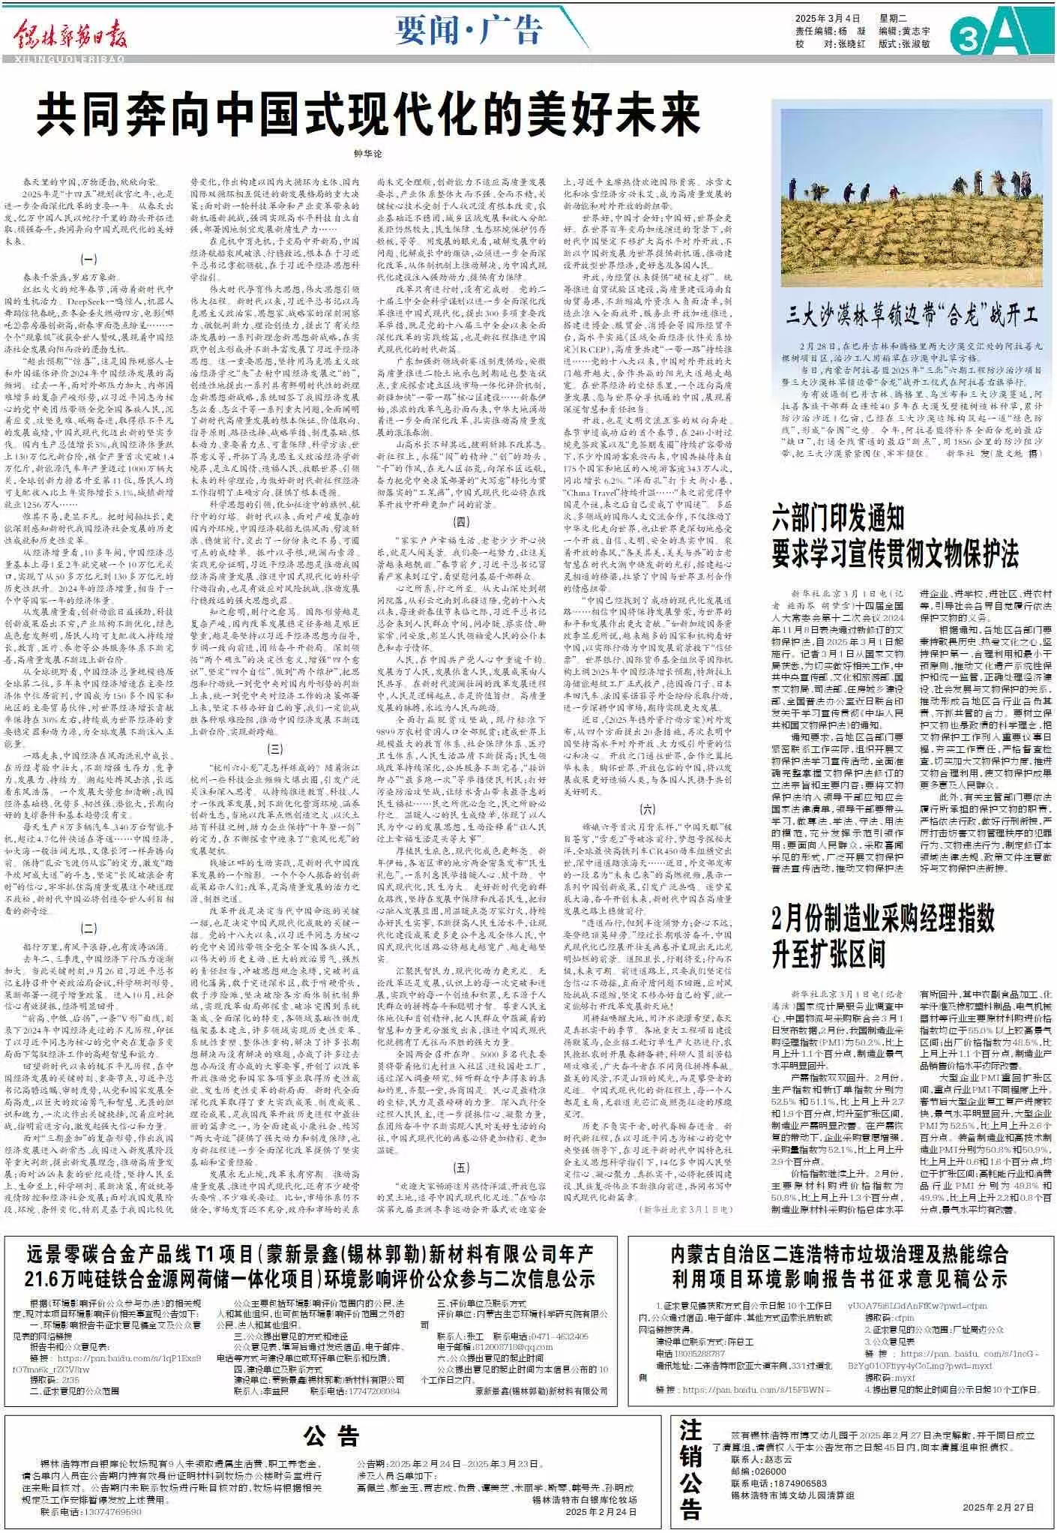
图4 3月4日报纸公示

3.3查阅情况
《内蒙古自治区二连浩特市垃圾治理及热能综合利用项目环境影响响报告书》（征求意见稿）纸质报告放置在二连浩特市清风送爽环保科技有限公司，在公示的5个工作日内，无人来我单位查阅纸质版本报告。

3.4公众提出意见情况
在公示期间，我单位未收到公众意见反馈表。

4公众意见处理情况

4.1公众意见概述和分析
项目在第一次公示和征求意见稿公示期间，未收到公众意见反馈表。

4.2公众意见采纳情况
项目公示期间我单位均未收到公众意见反馈。

4.3公众意见未采纳情况
本次公众参与过程中针对公众提出的意见均已采纳，无未采纳的情况。

5其他
我单位对公示的环境影响报告书征求意见稿内容及公众意见表进行了归档，并存档，以备公众及环保管理部门查看。
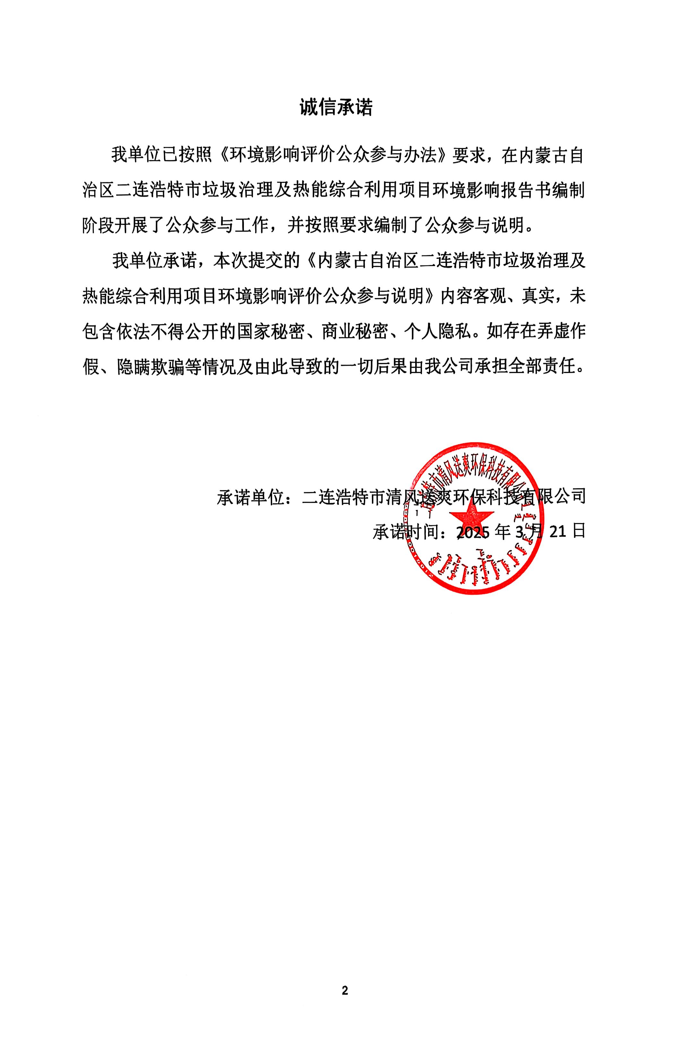
附件1 第一次公示内容
二连浩特市生活垃圾焚烧处置项目环境影响评价公众参与第一次公告
按照《环境影响评价公众参与办法》要求，在环评单位接受委托后的7个工作日内，进行了首次环境影响评价信息公示，公示内容包括：
1、建设项目情况简述
项目名称：二连浩特市生活垃圾焚烧处置项目
建设单位：二连浩特市城市管理综合行政执法局
建设地点：内蒙古自治区锡林郭勒盟二连浩特市欧亚大道东侧，331国道北侧
建设性质：新建
项目概况：本项目建设规模为生活垃圾120t/d，餐厨垃圾10t/d，市政污泥10t/d（含水率80%），配置1×120t/d机械炉排焚烧炉，焚烧余热产生蒸汽部分自用，剩余部分进行外售。
2、建设单位的名称及联系方式
建设单位：二连浩特市城市管理综合行政执法局
地址：内蒙古自治区锡林郭勒盟二连浩特市前进路北0631号。
联系人：郑总
联系电话：0479-7538006
3、环境影响报告书编制单位名称和联系方式
环评单位：内蒙古生态环境科学研究院有限公司
联 系 人：邹工
联系电话：0471-4632711
邮 箱：1933643141@qq.com
4、环境影响评价的工作程序和主要工作内容
（1）环境影响评价的工作程序：
本项目的环境影响评价程序将按《建设项目环境影响评价技术导则总纲》（HJ2.1-2016）规定执行，主要工作程序为：接受建设单位委托——资料收集、现场初步调查——现场详细调查和环境现状监测，公众参与——编制环境影响评价报告——报告书公示、专业机构评审——管理机构审批报告书。
（2）环境影响评价的主要内容：
建设项目过程回顾、建设项目工程评价、区域环境变化评价、环境保护措施有效性评估、环境影响预测、环境保护方案和改进措施、环境影响评价结论等。
5、公众意见表的获取和提交方式
公众意见表可通过本网页附件下载或通过生态环境部网址（http://www.mee.gov.cn/xxgk2018/xxgk/xxgk01/201810/t20181024_665329.html）下载。公众意见表填写完成后可通过信函、电子邮件等途径将填写的公众意见表提交给建设单位，发表意见的同时请提供有效的联系方式。鼓励公众采用实名方式提交意见并提供常住地址。
6、公众提出意见的起止时间
即日起至项目环境影响报告书征求意见稿完成前，公众均可采取向公示指定地址发送信函、电子邮件等方式提出与环境影响评价相关的意见和建议。

内蒙古自治区二连浩特市垃圾治理及热能综合利用项目
环境影响评价公众意见表
填表日期 年 月 日
项目名称 | 内蒙古自治区二连浩特市垃圾治理及热能综合利用项目
一、本页为公众意见
与本项目环境影响和环境保护措施有关的建议和意见（注：根据《环境影响评价公众参与办法》规定，涉及征地拆迁、财产、就业等与本项目无关的意见或者诉求不属于本环评公参内容） | （填写该项内容时请勿涉及国家秘密、商业秘密、个人隐私等内容，若本页不够可另附页）
二、本页为公众信息
（一）公众为公民的请填写以下信息
姓名
身份证号
有效联系方式
（电话号码或邮箱）
经常居住地址
是否同意公开个人信息  （填同意或不同意） | （若不填则默认为不同意公开）
（二）公众为法人或其他组织的请填写以下信息
单位名称
工商注册号或统一社会信用代码
有效联系方式
（电话号码或邮箱）
地 址
注：法人或其他组织信息原则上可以公开，若涉及不能公开的信息请在此栏中注明法律依据和不能公开的具体信息
附件2 第二次公示内容
内蒙古自治区二连浩特市垃圾治理及热能综合利用项目
环境影响报告书征求意见稿公示
1、征求意见稿获取方式自公示日起10个工作日内，公众通过信函、电子邮件、其他方式函索纸质版或网络链接获得。
建设单位联系方式：陈总工；电话18085288787
通讯地址：二连浩特市欧亚大道东侧，331过道北侧
链接:https://pan.baidu.com/s/15FBWNvUOA75i6LQdAnFfKw?pwd=cfpm
提取码:cfpm
2、征求意见的公众范围：厂址周边公众
3、公众意见表
链接:https://pan.baidu.com/s/1neGBzYg01OFfiyy4yCoLmg?pwd=myxf
提取码:myxf
4、提出意见的起止时间自公示日起10个工作日。

